新龙湖小三班今日动态
2025年1月3日 晴
出勤：今天来园人数20人，请假3人。

1.晨间来园
张童轩：在门口放好水杯后走进教室，低头看着美工区柜子上的材料，用手摸一摸然后走进厕所洗手。
孙沐辰：边走边看老师，听到老师的打招呼声，然后声音响亮地回应到：“早上好。”
陈雨萌：大步走进教室，边走边将脖子上的水杯带子取下来。
卢恩颖：右手拉着水杯带，左手看一眼老师，之后，目光边看着旁边的小朋友边和老师挥手。
2.户外活动
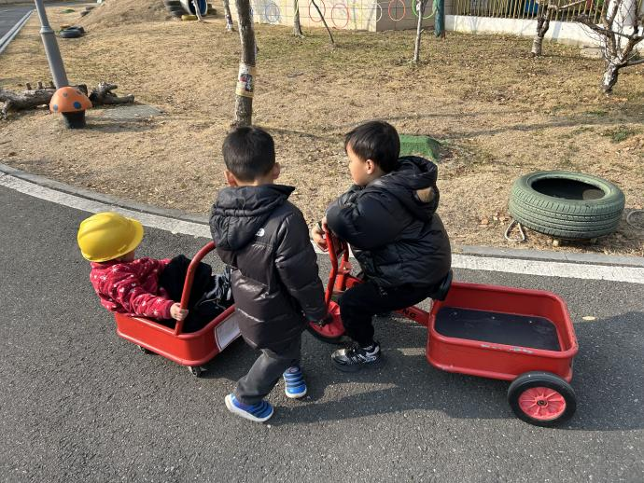 | 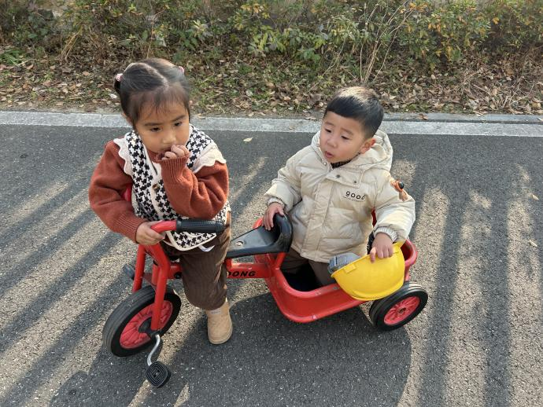
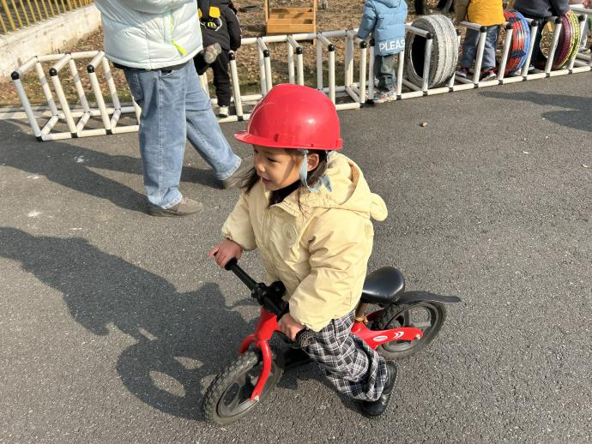 | 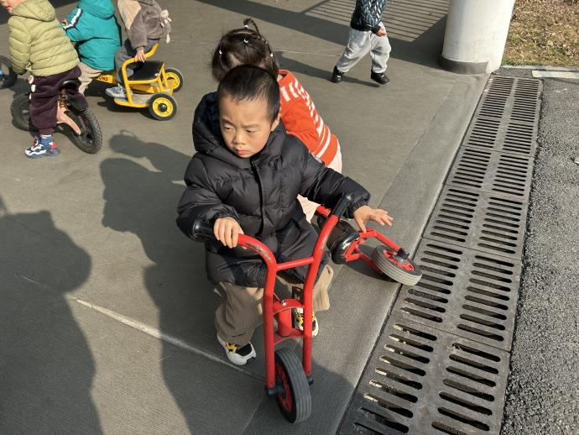
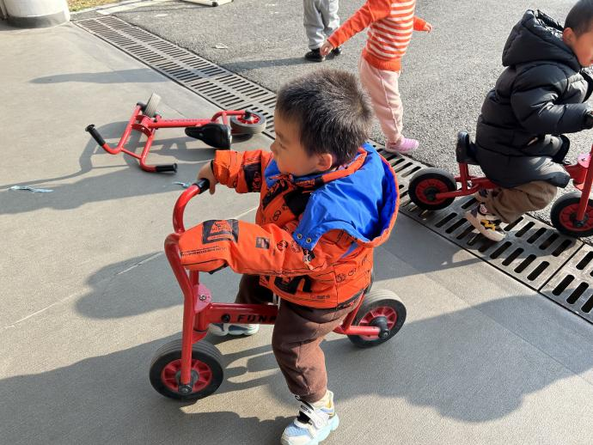 | 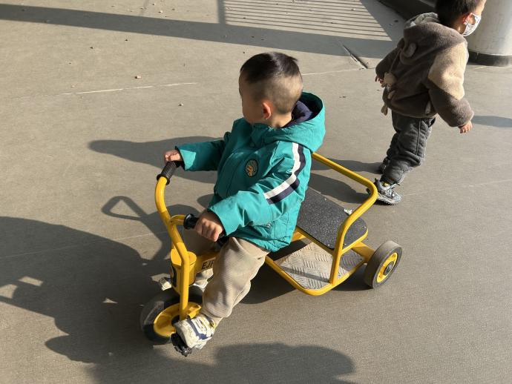

3.温馨提示
✈小朋友来园的路上要注意安全哦。
✈有部分小朋友的指甲有点长，回去后修剪一下。
✈各位家长大家好，我们实行分时间段来园，我们小班入园时间是8点15分，不上延时班的放学时间是15点33分，上延时班的放学时间是16点33分，请大家根据时间安排接送人员准时接送孩子，感谢配合！

